Практическая работа №5
Исследование внешних запоминающих устройств

Цель работы: научиться определять основные характеристики накопителей на HDD и SSD.

Оборудование: персональный компьютер с выходом в Интернет, вспомогательные утилиты AIDA64.

Ход работы
1. Определите основные характеристики накопителей на ЖМД рабочей станции в компьютерном классе и домашнего ПК.
 | Наименование | Рабочий ПК | Домашний ПК
1 | Производитель, модель | Silicon Motion PCIe-4 SSD 512GB | Silicon Motion PCIe-4 SSD 512GB
2 | Емкость накопителя (Гбайт) | 512 ГБ (488386 МБ) | 512 ГБ (488386 МБ)
3 | Форм-фактор | M.2 | M.2
4 | Тип памяти SSD | NVMe | NVMe
5 | Advanced Format (AF) | Да | Да
6 | Интерфейс подключения | NVMe PCIe 4.0 | NVMe PCIe 4.0
7 | Пропускная способность интерфейса (Гбит/с) | До 8 Гбит/с (PCIe 4.0 x4) | До 8 Гбит/с (PCIe 4.0 x4)
8 | Скорость вращения пластин HDD (об/мин) | Не применимо | Не применимо
9 | Объём буфера (Мбайт) | Нет данных | Нет данных
10 | Время произвольного доступа / Среднее время доступа (мс) | 0.1 мс | 0.1 мс
11 | Максимальная скорость чтения / записи данных (Мбайт/с) | Чтение: ~3500 МБ/с  Запись: ~2500 МБ/с | Чтение: ~3500 МБ/с  Запись: ~2500 МБ/с
12 | Потребляемая мощность (Вт) | ~3.5 Вт | ~3.5 Вт
13 | Максимальная рабочая температура | 80°C (предупреждение), 90°C (критическая) | 80°C (предупреждение), 90°C (критическая)
14 | Уровень шума HDD, (дБ)  – во время работы  – в простое | 0 дБ | 0 дБ
15 | Ударостойкость в рабочем / нерабочем состоянии, (G) | Не применимо | Не применимо
16 | Надёжность HDD: Время наработки на отказ (MTBF) | 2 млн часов | 2 млн часов
17 | Надёжность HDD: Невосстановимая ошибка чтения (UER) | ^{1 на 10^15 бит} | ^{1 на 10^15 бит}
18 | Ресурс SSD (TBW) | 300 TBW | 300 TBW
19 | Гарантия | 3 года | 3 года
20 | Основные атрибуты SMART:
 | Текущая температура | 34 | 34
 | Reallocated Sectors Count | 0 (Media Errors) | 0 (Media Errors)
 | Current Pending Sector Count | 0 | 0

Вставьте скриншоты результатов диагностики ЖМД (SSD) домашнего ПК.

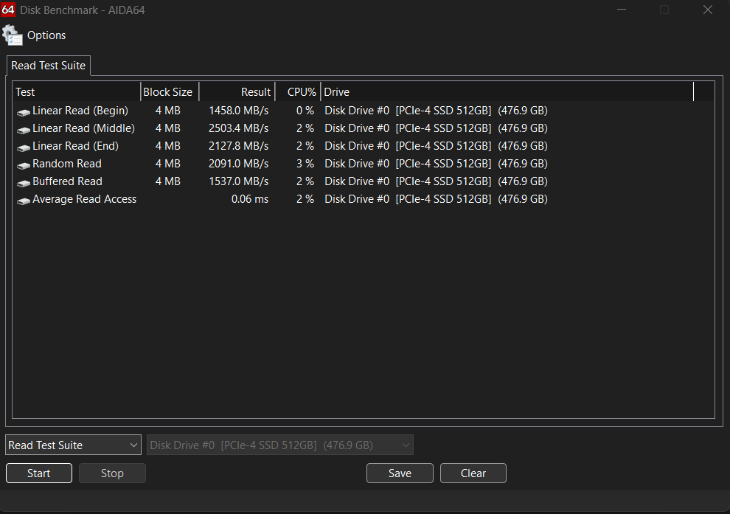

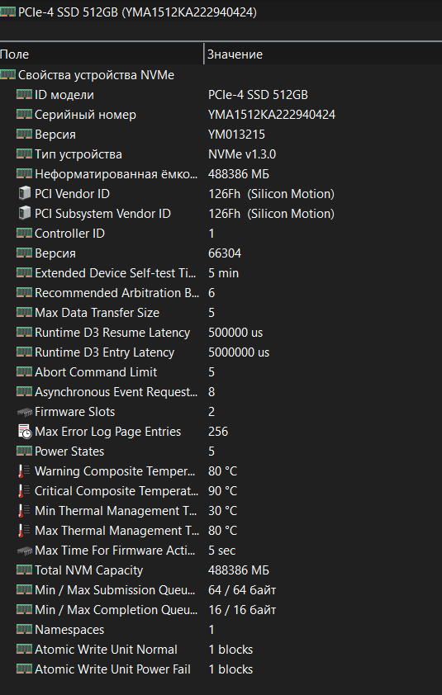

Сравните основные характеристики накопителей на ЖМД компьютеров и сделайте выводы.

Таблица основных атрибутов SMART
№ | Hex | Имя атрибута | Описание
01 | 01 | Raw Read Error Rate | *КРИТИЧЕСКИЙ ПАРАМЕТР* Частота ошибок при чтении данных с диска, происхождение которых обусловлено аппаратной частью диска
03 | 03 | Spin-Up Time | *КРИТИЧЕСКИЙ ПАРАМЕТР* Время раскрутки пакета дисков из состояния покоя до рабочей скорости
05 | 05 | Reallocated Sectors Count | *КРИТИЧЕСКИЙ ПАРАМЕТР* Число операций переназначения секторов. Когда диск обнаруживает ошибку чтения/записи, он помечает сектор "переназначенным", и переносит данные в специально отведенную область. Этот процесс называют remapping, а переназначенный сектор - remap. Чем больше значение, тем хуже состояние поверхности дисков. Поле raw value содержит общее количество переназначенных секторов
07 | 07 | Seek Error Rate | *КРИТИЧЕСКИЙ ПАРАМЕТР* Частота ошибок при позиционировании блока головок. Чем их больше, тем хуже состояние механики и/или поверхности жесткого диска
10 | 0A | Spin-Up Retry Count | *КРИТИЧЕСКИЙ ПАРАМЕТР* Число повторных попыток раскрутки дисков до рабочей скорости в случае, если первая попытка была неудачной. Если значение атрибута увеличивается, то велика вероятность неполадок с механической частью.
190 | BE | Airflow Temperature (WDC) | Температура воздуха внутри корпуса жесткого диска для дисков Western Digital. Для дисков Seagate рассчитывается по формуле (100 - HDA temperature).
194 | C2 | HDA temperature | Здесь хранятся показания встроенного термодатчика
196 | C4 | Reallocation Event Count | *КРИТИЧЕСКИЙ ПАРАМЕТР* Число операций переназначения. В поле "raw value" атрибута хранится общее число попыток переноса информации с переназначенных секторов в резервную область. Учитываются как успешные, так и неуспешные попытки.
197 | C5 | Current Pending Sector Count | *КРИТИЧЕСКИЙ ПАРАМЕТР* В поле хранится число секторов, являющихся кандидатами на замену. Они не были еще определены как плохие, но считывание с них отличается от чтения стабильного сектора, это так называемые подозрительные или нестабильные сектора. В случае успешного последующего прочтения сектора он исключается из числа кандидатов. В случае повторных ошибочных чтений накопитель пытается восстановить его и выполняет операцию переназначения.
198 | C6 | Uncorrectable Sector Count | *КРИТИЧЕСКИЙ ПАРАМЕТР* Число неисправимых ошибок при обращении к сектору{Возможно, имелось в виду "число некорректируемых секторов", но никак не число самих ошибок!}. В случае увеличения числа ошибок велика вероятность критических дефектов поверхности и/или механики накопителя
231 | E7 | Temperature | Температура жесткого диска

2. Вставьте скриншоты атрибутов SMART HDD (SSD) из утилиты AIDA64 и сделайте выводы о состоянии дисков.

3. Измерьте быстродействие накопителей HDD (SSD) с помощью тестовой утилиты AIDA64 (меню Сервис – Тест диска – Read Test Suite) и заполните таблицу.

 | Read Test Suite | Рабочий ПК | Домашний ПК
1 | Linear Read (Begin) | 14580 | 14580
2 | Linear Read (Middle) | 2503.4 | 2503.4
3 | Linear Read (End) | 2127.8 | 2127.8
4 | Random Read | 2091 | 2091
5 | Buffered Read | 1537 | 1537
6 | Average Read Access | 0.06 | 0.06

Вставьте скриншоты результатов тестирования:

Сравните быстродействие накопителей на ЖМД компьютеров и сделайте выводы.

